2008- Message- OL
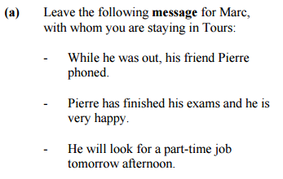
lundi, 12 heures
Cher Luc,
Je te laisse ce petit mot pour te dire que quand tu as quitté la maison, ton ami a téléphoné. C’était à neuf heures.
Il a fini ses examens. Il est très content.
Il va chercher un petit boulot demain après-midi. Il espère travailler dans un restaurant.
À bientôt,
Pierre.

